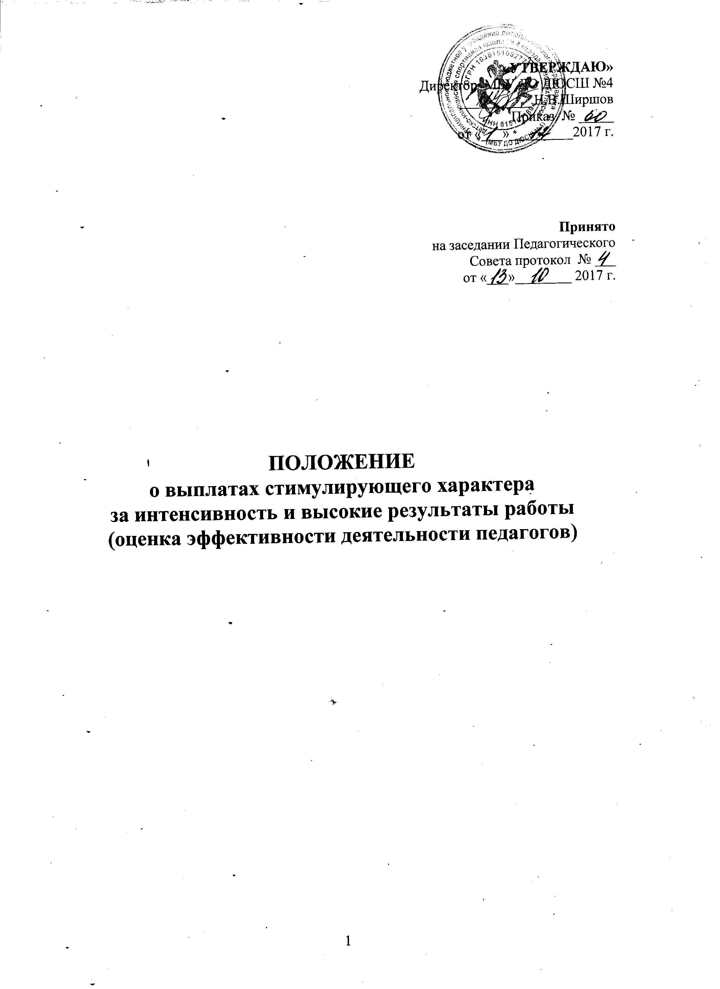

- Общие положения

1.1. Настоящее положение (далее Положение) разработано на основании Положения об оплате труда работников МБУ ДО ДЮСШ №4, Трудового Кодекса Российской Федерации, закона РФ «Об образовании», а также в соответствии с новой системой оплаты труда (НСОТ). Данное Положение определяет критерии оценки эффективности деятельности педагогов за интенсивность и высокие результаты работы в определенный отрезок времени.
1.2. Основным критерием, влияющим на размер выплат за качество выполняемых работ, является достижение пороговых значений критериев оценки эффективности деятельности учреждения.
1.3. Цель оценки результативности деятельности педагогов – обеспечение зависимости оплаты преподавательского труда от результатов работы путем объективного оценивания результатов педагогической деятельности и осуществления на их основе материального стимулирования за счет соответствующих выплат из стимулирующей части фонда оплаты труда образовательного учреждения.
1.4. Задачами проведения оценки эффективности деятельности педагогов являются:
- проведение системной самооценки тренером-преподавателем собственных результатов профессиональной и общественно-социальной деятельности;
- обеспечение внешней экспертной оценки педагогического труда;
- усиление материальной заинтересованности педагогов в повышении качества образовательной деятельности
1.5. Данное Положение ориентировано на выявление персональных качеств личности педагога, способствующих успешности обучающихся и направлено на повышение качества обучения и воспитания в условиях реализации программы развития образовательного учреждения.
1.6. С целью формирования гибких социально-экономических подходов и обеспечения реализации стимулирующей функции НСОТ фонд оплаты труда (ФОТ) педагогических работников учреждений дополнительного образования определяется как состоящий из базовой (ФОТб) и стимулирующей (ФОТст) частей.
1.7. Стимулирующая роль заработной платы возрастает также за счет введения стимулирующих выплат за качество, интенсивность и высокие результаты труда. Стимулирование (повышение ставок, установление надбавок, премирование) осуществляется в соответствии с нормативно-правовыми актами региона, муниципального образования, в которых в том числе могут учитываться:
- результаты аттестации и государственной аккредитации образовательного учреждения, соблюдение лицензионных условий;
- физическое и психическое здоровье воспитанников (по результатам мониторинга);
- создание благоприятного психологического микроклимата (по результатам мониторинга);
- участие образовательных учреждений в районных (городских), областных и всероссийских мероприятиях, результативность участия и тому подобное;
- удовлетворенность родителей воспитанников качеством оказываемых образовательным учреждением услуг.

2.Основания и порядок проведения оценки эффективности
деятельности педагогов

2.1. Размеры, порядок и условия осуществления выплат за качество выполняемых работ определяются коллективным договором и другими локальными актами образовательного учреждения.
2.2. Основное назначение стимулирующих выплат - дифференциация оплаты труда педагога в зависимости от его качества, мотивации на позитивный (продуктивный) результат педагогической деятельности, ориентированный на долгосрочный инновационный режим.
2.3. Положение распространяется на следующую категорию педагогических работников:
- тренер-преподаватель
2.4. Основанием для оценки эффективности деятельности педагогов служит Оценочный лист (Приложение №2), в котором тренер-преподаватель самостоятельно на основании разработанных Критериев оценки эффективности деятельности педагога (Приложение №1) оценивает личные профессиональные достижения в образовательной деятельности, результаты обучения, воспитания и развития учеников, вклад педагога в развитие системы образования за определенный период времени, а также участие в общественной жизни учреждения.
2.5. Для проведения объективной внешней оценки результативности профессиональной деятельности педагога на основе его Оценочного листа в образовательном учреждении приказом руководителя создается Комиссия, состоящая из представителей администрации и представителей тренерско-методического совета.
2.6. Комиссия действует на основании Положения о выплатах стимулирующего характера
за интенсивность и высокие результаты работы (оценка эффективности деятельности педагогов), утвержденного директором образовательного учреждения.
2.7. Председатель Комиссии избирается на неопределенный срок и несет полную ответственность за работу Комиссии, грамотное и своевременное оформление документации.
2.8. Результаты работы Комиссии оформляются протоколами, срок хранения которых - 5 лет. Протоколы хранятся у руководителя образовательного учреждения. Решения Комиссии принимаются на основе открытого голосования путем подсчета простого большинства голосов.
2.9. В установленные приказом руководителя образовательного учреждения сроки (не менее чем за две недели до заседания Комиссии, на которой планируется рассмотрение вопроса о распределении стимулирующего фонда оплаты труда) педагогические работники передают в Комиссию заполненные собственноручно оценочные листы, содержащие самооценку показателей эффективности, с приложением документов подтверждающих и уточняющих их деятельность.
2.10. Определяются следующие отчетные периоды:
2.10.1. Один раз в год за 11 месяцев (выплаты производятся в декабре текущего года)
2.10.2. Один раз в квартал:
- 1 - январь, февраль, март (выплаты производятся с 1 апреля по 30 июня);
- 2 - апрель май, июнь (выплаты производятся с 1 июля по 30 сентября);
- 3 - июль, август, сентябрь (выплаты производятся с 1 октября по 31 декабря);
- 4 - октябрь, ноябрь, декабрь (выплаты производятся с 1 января по 31 марта)
2.10.3. Ежемесячно (выплаты производятся в следующем за отчетным месяце).
2.11. Комиссия в установленные сроки проводит на основе представленных оценочных листов экспертную оценку эффективности деятельности педагога за отчетный период в соответствии с критериями данного Положения.
2.12. Устанавливаются следующие сроки рассмотрения оценочных листов:
- педагоги сдают оценочные листы в Комиссию до 15 числа отчетного периода;
- комиссия рассматривает представленные материалы 15-17 числа отчетного периода;
- 18-20 числа отчетного периода педагог может обратиться в Комиссию с аппеляцией;
- после 20 числа отчетного периода председатель комиссии пишет служебную записку на имя руководителя учреждения, в которой указываются персональные повышающие коэффициенты тренерам-преподавателям в соответствии с решением комиссии;
- в срок до 25 числа отчетного периода сведения о персональных повышающих коэффициентах передаются в бухгалтерию для начисления заработной платы на установленный срок;
- выплаты производятся один раз в квартал.

2.13. Результаты экспертной оценки оформляются Комиссией в оценочном листе результативности деятельности педагога за отчетный период. Результаты оформляются в баллах за каждый показатель результативности.
2.14. Оценочный лист, завершающийся итоговым баллом тренера-преподавателя, подписывается тренером-преподавателем и утверждается приказом руководителя.
2.15. В целях эффективного распределения стимулирующей части фонда оплаты труда тренеров-преподавателей минимальное количество баллов, которое должен набрать тренер-преподаватель, составляет – 10 баллов. Претендентам, не набравшим указанное количество баллов, стимулирующая надбавка не выплачивается. Максимальное количество баллов одного тренера-преподавателя не регламентируется.
2.16. Размер стимулирующих выплат каждому тренеру-преподавателю за определенный период определяется следующим образом:
- производится подсчет баллов претендентов, накопленных в процессе мониторинга профессиональной деятельности каждого работника за прошедший период;
- суммируются баллы, полученные всеми претендентами МБУ ДО ДЮСШ №4 (общая сумма баллов), перешедших допустимый порог;
- стимулирующая часть фонда оплаты труда делится на общую сумму баллов, в результате получается денежный вес (в рублях) одного балла;
- денежный вес умножается на сумму баллов каждого претендента, и определяется размер стимулирующих выплат.
2.17. В случае не согласия педагога с итоговым баллом, педагог имеет право в течение двух дней обратиться с письменным заявлением в Комиссию, аргументировано изложив, с какими критериями оценки результатов его труда он не согласен.
2.18. Комиссия обязана в течение трех дней рассмотреть заявление педагога и дать письменное или устное (по желанию педагога) разъяснение (обсуждение обращения заносится в протокол Комиссии).

3. Заключительные положения

3.1. Настоящее Положение распространяется на всех педагогов образовательного учреждения и действует до принятия нового.

Примечание: весовой коэффициент баллов разрабатывается учреждением образования самостоятельно! Предлагаемые варианты критериев должны разрабатываться, дополняться с условиями деятельности и уклада школьной жизни конкретного образовательного учреждения.

